Сценарий интерактивной игры «Волшебница осень»

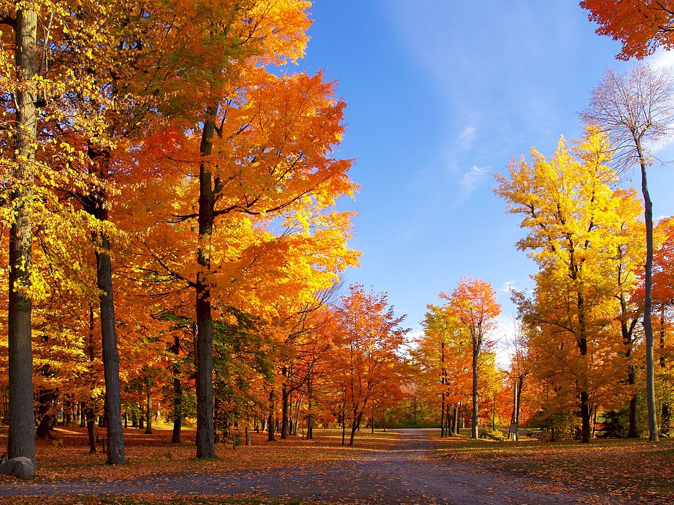

Воспитатели: Галиуллина Р.Ф.
Касумова А.И.

Игра - это вид деятельности в условиях ситуаций, направленных на воссоздание и усвоение общественного опыта, в котором складывается и совершенствуется самоуправлении поведения.

Игра выполняет следующие функции:
- развлекательная (воодушевить, развлечь, доставить удовольствие)
- коммуникативная (позволяет общаться с куклой, например)
- самореализации (дети с физическими отклонениями) (полигон в человеческой практике).
- терапевтическая (помогает преодолеть трудности в различных видах деятельности).
- диагностическая (отклонение от нормативного поведения) Ребёнок в игре раскован, раскрыт. Он может себя проявить.
- коррекции (внесение позитивных изменений в структуру позитивных показателей).
- межнациональные коммуникации.
- социализация (усвоение норм человеческого общения).

Цель игры: способствовать развитию интереса к русской литературе; народному творчеству; любознательности; расширению кругозора, развитию речи.

Задачи:
- Расширить представление учащихся о животных, раскрыть особенности внешнего строения.
- Продолжить формирование умения рассказать на рисунках, таблицах, фотографиях, уметь имитировать звуками.
- Продолжить отработку умений сравнить тех или иные растения.
- Продолжить развития знаний о среде обитания.
- Обобщить знания о средах обитания животных и растений об экологических фактах, о приспособленности к факторам среды.
- Пробуждать и развивать чувства ребёнка, знакомить с окружающим миром через чувственно эмоциональное воспитание, способность освоению элементарных практических навыков и правил поведения во время прогулок и экскурсий в природу.

Оборудование: презентации (в том числе и детские); музыкальное сопровождение; стихи и загадки об осени.

ХОД ИГРЫ.
– Здравствуйте, ребята! Сегодня мы собрались с вами в зале, чтобы подвести итоги нашей осенней недели. К игре вы готовились: рисовали, выбирали лучшего чтеца, проводили мини-исследования. Этому прекрасному времени года поэты посвятили множество замечательных стихотворений.
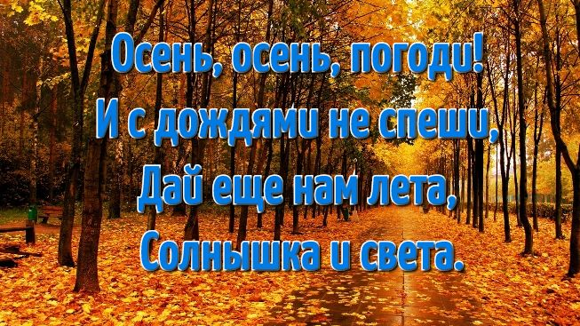

Ведущий: Сегодня мы собрались на праздник, посвященный осени. Это прекрасное время года привлекает людей праздничным воздухом, яркой окраской лесов, богатым урожаем хлебов, овощей, фруктов. О красоте осени, ее очаровании многие поэты писали стихотворения. Сейчас мы услышим стихи об осени в исполнении наших ребят.

1-й ребенок:
По лесным тропинкам ходит, бродит Осень.
Сколько свежих листьев у зелёных сосен!
И листок берёзы золотистой пчёлкой
Вьётся и летает над зелёной ёлкой.

2-й ребенок:
Серо на улице, сыро, уныло,
Солнышко нам улыбнуться забыло.
Дождик за окнами льёт всё да льёт,
Нам без зонта погулять не даёт.

3-й ребенок:
Красивые листья под ноги летят,
Устроила осень в саду листопад.
Вот листья берёзки, вот листья осинки,
Вот кружатся в вальсе листочки рябинки.

4-й ребенок:
А в небе высоком летят журавли,
И грустную песню курлычут они.
Мы им на прощанье помашем рукою,
Но мы не прощаемся, осень, с тобою!

5-й ребенок:
Я хожу, грущу один:
Осень рядом где-то.
Жёлтым листиком в реке
утонуло лето.
Я ему бросаю круг
свой венок последний.
Только лето не спасти,
если день – осенний.

6-й ребенок:
Падают с ветки жёлтые монетки…
Под ногами целый клад!
Это осень золотая
Дарит листья не считая,
Золотые дарит листья
Вам, и нам,
И всем подряд.

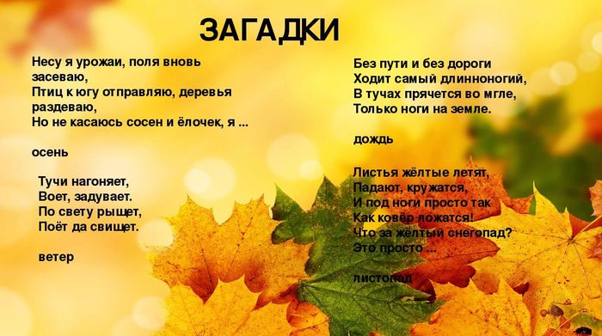

Ведущая: Молодцы, ребята! А загадки вы сможете отгадать?

***
Вслед за августом приходит,
С листопадом хороводит
И богат он урожаем,
Мы его, конечно, знаем!
- сентябрь -
***
Королева наша, Осень,
У тебя мы дружно спросим:
Детям свой секрет открой,
Кто слуга тебе второй?
- октябрь -
***
Поле чёрно-белым стало:
Падает то дождь, то снег.
А ещё похолодало —
Льдом сковало воды рек.
Мёрзнет в поле озимь ржи.
Что за месяц, подскажи?
- ноябрь -

***
Утром мы во двор идём –
Листья сыплются дождём,
Под ногами шелестят
И летят, летят, летят…
- осень -
***
Пусты поля,
Мокнет земля,
Дождь поливает.
Когда это бывает?
- осенью -
***
Рыжий Егорка
Упал на озерко,
Сам не утонул
И воды не всколыхнул.
- осенний лист -
***
Листья падают с осин,
Мчится в небе острый клин.
- осень -
***
Несу я урожаи,
Поля вновь засеваю,
Птиц к югу отправляю,
Деревья раздеваю,
Но не касаюсь сосен и елочек.
Я – …
- осень -
***
Пришла без красок
B без кисти
И перекрасила все листья.
- осень -

***
Пришла девица красная
И листья обсыпает.
А как она зовется,
Кто, дети, угадает?
- осень -
***
Желтой краской крашу я
Поле, лес, долины.
И люблю я шум дождя,
Назови-ка ты меня!
- осень -
***
Уж пахнет в воздухе дождем,
Все холоднее с каждым днем.
Деревья свой наряд меняют,
Листочки потихонечку теряют.
Понятно всем, как дважды два -
Пришла …
- осенняя пора -
В народе не зря говорят: «осень без плодов не бывает». Вот и нам осень приготовила таинственный мешок, в который спрятала некоторые свои дары.

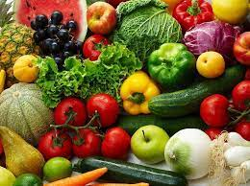
Ведущая: А сейчас ребята покажут сценку «Спор овощей».
Осень:
Урожай у вас хорош, уродился густо:
И морковка, и картошка, белая капуста,
Баклажаны синие, красный помидор
Затевают длинный и серьезный спор.

Горох (весело):
Кто из нас из овощей и полезней и важней?
Кто от всех болезней будет всех полезней?
Я такой хорошенький зелененький мальчишка!
Если только захочу, всех горошком угощу!

Свекла (обиделась, важно):
Дай сказать хоть слово мне!
Выслушай сначала.
Свеклу надо для борща и для винегрета.
Кушай сам и угощай - лучше свеклы нету.
Капуста (перебивая):
Ты уж свекла помолчи!
Из капусты варят щи, и какие вкусные пироги капустные.
Зайчики – плутишки любят кочерыжки.

Огурец (задорно):
Очень будете довольны, съев огурчик малосольный,
А уж свежий огурчик вам понравится!

Редиска (скромно):
Я - румяная редиска поклонюсь вам низко – низко
А хвалить себя зачем?
Я и так известна всем.

Морковь (кокетливо):
Про меня рассказ недлинный,
Кто не знает витаминов?
Пей всегда морковный сок и грызи морковку –
Будешь ты тогда дружок
Крепкий, сильный, ловкий!

Помидор (надулся строго):
Не болтай морковка вздор!
Помолчи немного.
Очень вкусный и приятный,
Витаминов много в нем
Мы его, конечно пьем.
Лук:
Я приправа в каждом блюде,
И всегда полезен людям,
Угадали? Я – ваш друг,
Я – простой зеленый лук!
Картошка (скромно):
Я, картошка, так скромна-
Слова не сказала…
Но картошка так нужна
И большим и малым.

Осень:
Чтоб здоровым, сильным быть,
Надо овощи любить все без исключения,
В этом нет сомненья!
«Овощи» убегают на места.

Ведущая: Говорят, что осень – это грусть, сплошные дожди, пасмурная погода … Не верьте, друзья! Осень по-своему прекрасна и привлекательна. Она несет душе щедрость, сердцу - тепло от человеческого общения, вносит в нашу жизнь неповторимую красоту! В этом мы сегодня с вами убедились. Ну а впереди нас ждут зима, весна, лето … А потом снова осень. Сколько их еще будет в нашей жизни! И мы надеемся, что еще не раз зажгутся для всех нас в нашей школе золотые огни Осеннего праздника. Спасибо за внимание и до новых встреч!

